Проверочная работа по теме «Географическая оболочка - население»
I вариант

- Найдите ошибку в перечне свойств географической оболочки.
а) зональность; б) неизменность; в) ритмичность; г) целостность.
- Годовой ритм природных явлений наиболее четко выражен:

а) в полярных широтах;
б) в умеренном поясе;
в) в тропических широтах;
г) на экваторе.

- С появлением какого вида деятельности человечество перешло от присваивающего хозяйства к производящему?
а) охота; б) собирательство; в) сельское хозяйство; г) промышленность.
- В 1972 г. был заключен международный договор о:

а) Всемирном сохранении;
б) Всемирном наследии;
в) Всемирном сбережении;
г) Всемирной охране.

- В какой строчке названы только крупнейшие страны мира?

а) Россия, Канада, Великобритания;
б) Канада, США, Австралия;
в) Россия, Китай, Франция;
г) Россия, Канада, Мексика.

- Отметьте правильные высказывания словом «Да», неправильные — словом «Нет».
1 | Слово «ландшафт» в переводе означает «природный комплекс»
2 | Целостность географической оболочки возникает в результате взаимосвязей между ее компонентами
3 | Нижний высотный пояс всегда соответствует той природной зоне, в которой расположена данная горная система
4 | Главной природной зоной умеренного пояса является зона степей
5 | Человек современного типа появился примерно 40 тыс. лет назад
6 | Из всех материков позже других были заселены Южная Америка и Австралия
7 | Охота и собирательство являются элементами производящего хозяйства
8 | В настоявшее время на Земле существует более 200 стран
9 | На Австралийском материке расположено ровно на одну страну больше, чем в Антарктиде
10 | Меньше все стран в части света «Америка»
- Проставьте номера указанных географических объектов от самого северного к самому южному.
1 | Новая Зеландия
2 | Мадагаскар
3 | Карское море
4 | Желтое море
5 | Аравийский полуостров
6 | Балтийское море
7 | Альпы
- Установите соответствие «ритмы природы – явления природы:
1) Суточные ритмы | 2) Годовые ритмы
а) уборка урожая; б) восход солнца; в) роса; г) разлив рек; д) таяние снега; е) сон; ж) морской прилив; з) разлив рек.

- В каких природных зонах расположены следующие географические объекты:
№ п/п | Объект | Природная зона
1 | Озеро Эйр (Австралия)
2 | Озеро Танганьика (Африка)
3 | Река Амазонка (Южная Америка)
4 | Озеро Верхнее (Северная Америка)

- Заполните таблицу:
№ п/п | Время | Что случилось
1 | 1 млн. лет назад
2 | 40 тыс. лет назад
- Заполните пропуски в тексте:
Территория, в пределах которой существует определенное закономерное сочетание взаимосвязанных компонентов, называется 1)___________. 2) ___________ — целостная и непрерывная оболочка Земли, включающая нижнюю часть атмосферы, верхнюю часть литосферы, а также всю гидросферу и всю биосферу. Все виды природных богатств, которые человек использует в своей хозяйственной деятельности, называются 3)__________. Территории, измененные под воздействием хозяйственной деятельности человека – 4) ____________.
Охрана животных должна включать охрану 5)___________, в котором они обитают. С этой целью создаются 6)___________. К ним относят: 7)___________, 8)___________, 9)_____________, 10)___________ и др. Отличаются они тем, насколько допускается присутствие человека на этих территориях. Наиболее сильно ограничена деятельность человека в 11)__________. А вот 12)___________ принимают туристов и отдыхающих. Правда, им приходится подчиняться строгим правилам поведения.
- Как вы думаете:
1 | Где находятся Кавказские горы — к востоку или к западу от Каспийского моря?
2 | Какая река ближе расположена к экватору: Амазонка или Нигер?
3 | Где находится Мексиканский залив — в Тихом океане или в Атлантическом?
4 | Сколько материков пересекает экватор: два или три?
5 | Река Лена расположена ближе к Тихому океану или Атлантическому?
6 | Остров Куба расположен в тропическом или субэкваториальном поясе?
7 | Остров Великобритания находится в умеренном или субарктическом поясе?
8 | В каком поясе расположена Гренландия — в арктическом или антарктическом?
9 | Мадагаскар находится в одном или в двух климатических поясах?
10 | Полуостров Индостан расположен в тропическом или субэкваториальном поясе?
11 | Австралия лежит в пределах двух или трех климатических поясов?
12 | Южная оконечность Африки расположена в тропическом или в субтропическом поясе?
13 | Где расположена Индия — в Северном или в Южном полушарии?
14 | Какая страна больше: Китай или Мексика?
15 | Полярный круг пересекает Северную Америку и Евразию или только Евразию?

- Сколько ошибок допущено в приведенном тексте? (__________)
Как известно, климат обладает двумя важными характеристиками: температурой воздуха и количеством осадков. С температурными условиями связаны самые крупные из зональных природных комплексов, которые называются географическими зонами. Менее крупными зональными природными комплексами являются географические, или природные, пояса. Они выделяются в пределах географических зон в зависимости от условий увлажнения территорий. Существуют следующие географические пояса: экваториальный, субэкваториальный, тропический, субтропический, умеренный.

14-1. Определите географические объекты, изображенные на фрагменте карты мира. | 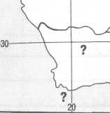 | Материк: _________________  Мыс:_____________________
- Совершите воображаемое путешествие вокруг земного шара. Начните путь с западных берегов Южной Америки, следуйте на восток строго вдоль параллели 20° ю.ш. Определите, какие географические объекты встретятся вам на пути, заполните таблицу.
№ п/п | Объект | Название
1 | Горы
2 | Низменность
3 | Плоскогорье
4 | Океан
5 | Материк
6 | Остров
7 | Океан
8 | Материк
9 | Пустыня
10 | Горы
11 | Море
12 | Океан
- На карте показаны крупнейшие по площади страны мира. Запишите их названия.
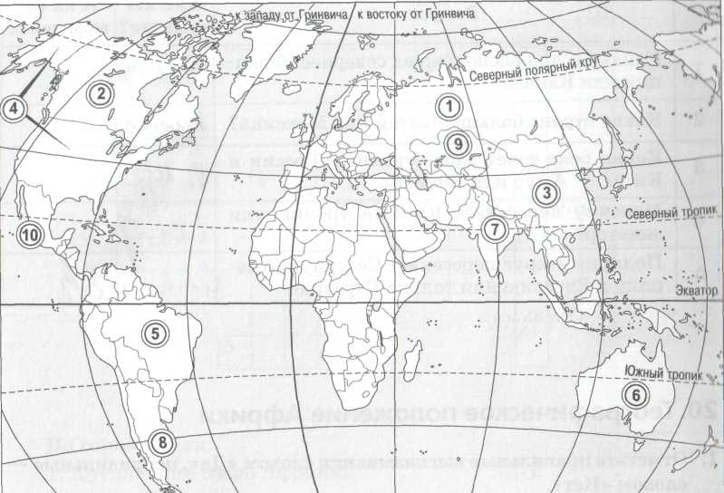 | 1 -  2 -  3 -  4 -  5 -  6 -  7 -  8 -  9 -  10 -
Проверочная работа работа по теме «Географическая оболочка - население»
II вариант
- Какой подзоны нет в лесной зоне?

а) карликовых лесов;
б) смешанных лесов;
в) широколиственных лесов;
г) хвойных лесов.

- На каком материке появились предки современного человека?
а) в Евразии; б) в Африке; в) в Северной Америке; г) в Австралии.

- Численность населения Земли составляет:

а) менее 3 млрд. человек;
б) менее 6 млрд. человек;
в) более 6 млн. человек;
г) более 6 млрд. человек.

- Человек современного типа появился:
а) 1 млн. лет назад; б) 500 тыс. лет назад; в) 120 тыс. лет назад; г) 40 тыс. лет назад.
- Сколько основных рас выделяет большинство ученых?
а) 2; б)3; в) 6; г) 19.

- Отметьте правильные высказывания словом «Да», неправильные — словом «Нет».
1 | Целостность, ритмичность и зональность — важные свойства географической оболочки
2 | Природные ресурсы являются частью географической оболочки
3 | Компоненты природного комплекса подчиняются трем ритмам: суточному, месячному и годовому
4 | Перечень высотных поясов в горах полностью совпадает с перечнем природных зон на равнинах
5 | Географическая зональность является следствием шарообразности Земли
6 | Большинство ученых считает, что родиной человека является Азия
7 | Сельское хозяйство появилось и начало развиваться около 10 тыс. лет назад
8 | Большинство стран мира являются монархиями
9 | В прошлом Великобританию называли «империей, над которой никогда не заходит солнце»
10 | Политическая карта — это карта государств
- Проставьте номера указанных природных зон от экватора к полюсам.
1 | Экваториальные леса
2 | Жестколистные леса
3 | Тайга
4 | Арктические пустыни
5 | Саванны
6 | Тропические пустыни
7 | Степи
8 | Тундры
9 | Смешанные и широколиственные леса
- Установите соответствие «регион Земли – национальный парк – природный объект»:
1) Австралия | 2) Америка | 3) Азия | 4) Африка
а) Серенгети; б) Йеллоустон; в) Большой Барьерный риф; г) Корбетт; д) Вирунга
I) саванна; II) морской парк; III) горилла; IV) гейзеры; V) бенгальский тигр.
- В каких природных зонах расположены следующие географические объекты:
№ п/п | Объект | Природная зона
1 | Остров Калимантан (Евразия)
2 | Новосибирские острова (Евразия)
3 | Полуостров Калифорния (Северная Америка)
4 | Город Кейптаун (Африка)
- Заполните таблицу:
№ п/п | Время | Что случилось
1 | 10 тыс. лет назад
2 | 300 лет назад
- Заполните пропуски в тексте:
Закон географической зональности был сформулирован 1)___________. Безлесные пространства, расположенные к северу и югу от экватора в субэкваториальном поясе, называются 2)_______________. На юге лесной зоны располагается подзона 3)_____________, а на севере — подзона 4)___________. Самый крупный наземный хищник планеты — 5) _____________, который обитает в зоне 6)____________; водный – 7) _________________.
Охраняемые природные территории, которые принимают туристов и отдыхающих, называются 8)______________. Природная территория, полностью исключенная из хозяйственной деятельности, называется 9)____________. Природные комплексы и объекты, которые полностью или частично исключены из хозяйственного использования, называются 10)__________. Охраняемая территория с эталонными ландшафтами и типичными представителями флоры и фауны данной природной зоны называется 11)__________.
- Как вы думаете:
1 | Северный тропик пересекает Мексиканский залив или Карибское море?
2 | Где расположен Марианский желоб — в восточной или в западной части Тихого океана?
3 | Охотское море находится к востоку или к западу от полуострова Камчатка?
4 | В каком полушарии — Северном или Южном — лежит остров Врангеля?
5 | Пиренейский полуостров находится в тропическом или субтропическом поясе?
6 | Куда впадает Волга — в Каспийское или в Черное море?
7 | Индийский океан омывает Австралию с востока или с запада?
8 | В каком поясе находится озеро Виктория — в экваториальном или в субэкваториальном?
9 | Государство Пакистан расположено в Африке или в Евразии?
10 | Сколько материков пересекает начальный меридиан?
11 | Красное море и Персидский залив расположены в одном климатическом поясе или в разных?
12 | Австралию пересекает Южный тропик или экватор?
13 | Какая страна расположена севернее: Франция или Канада?
14 | Какая река течет вдоль границы России и Китая — Амур или Енисей?
15 | Мексику пересекает Северный тропик или экватор?

- Сколько ошибок допущено в приведенном тексте? (__________)
С глубокой древности существуют две формы правления: монархия и республика. В монархиях вся власть принадлежит одному человеку — монарху, который получает ее в результате проводимых в стране выборов. Большинство монархий находится в Африке. А вот в Европе и Америке их нот ни одной. В республиках власть принадлежит народу страны. Это значит, что все жители страны управляют ею, поэтому никаких дополнительных выборов проводить не нужно. Большинство стран мира являются республиками. К этому виду стран относится и Россия.

14-1. Определите географические объекты, изображенные на фрагменте карты мира. | 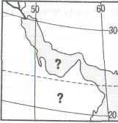 | Залив: _________________  Полуостров:_____________________
- Совершите воображаемое путешествие вокруг земного шара. Начните путь с западных берегов Южной Америки, следуйте на восток строго вдоль параллели 40° с.ш. Определите, какие географические объекты встретятся вам на пути, заполните таблицу.
№ п/п | Объект | Название
1 | Горы
2 | Река
3 | Горы
4 | Океан
5 | Полуостров
6 | Море
7 | Полуостров
8 | Море
9 | Горы
10 | Пустыня
11 | Море
12 | Океан
- На карте показаны крупнейшие по площади страны мира. Запишите их названия.
1 -
2 -
3 -
4 -
5 -
6 -
7 -
8 -
9 -
10 -

